**REPORT**

**[Chatting program- C.C]**

**2018-2 시스템프로그래밍 팀프로젝트**

**팀 명: 0X11**

**팀원: 2017112224 김서진**

**2017116720 이정원**

**2017111353 전현희**

**2015113116 최지원**

1. **서론**

시스템 프로그래밍의 중요 개념인 socket을 이용한 채팅 프로그램을 제작하였다. 기존의 채팅 프로그램과 차이를 두기 위해 ‘C.C(Clear Chatting)’은 욕설 사용시 필터링 기능, 욕설의 5회 사용시 강제 퇴장 기능을 추가했다.

1. **본론**
   1. **일정**

12월 8일: 주제 확정 및 역할 분담

12월 10일: socket의 개념 및 채팅 프로그램 관련 코드 분석, 깃허브 업로드

12월 11일~ 12월 18일: 역할 분담에 따른 코드 작성

12월 19일: 코드 작성 및 코드 수정, 깃허브 업로드

12월 20일: 코드 수정 및 완성 후 PPT 및 보고서 작성, 제출

* 1. **채팅 프로그램 C.C의 기본 코드 흐름**
     1. 채팅 서버 프로그램
        + 채팅 서버는 임의의 클라이언트로부터의 채팅 참가요구를 처리하면서 동시에 클라이언트가 보내온 채팅 메시지를 모든 클라이언트에게 방송하는 일을 처리해야 한다.
        + 소켓을 통한 I/O를 비동기 모드로 처리하기 위해 select() system call을 사용한다.
        + 먼저 socket()을 호출하여 채팅에 참여자의 소켓을 개설한 다음, 자신의 소켓주소와 bind() 해준다.

fd_set *readfds: 읽기 상태 변화를 감지할 소켓 지정

fd_set *writefds: 쓰기 상태 변화를 감지할 소켓 지정

fd_set *exceptfds: 예외 상태 변화를 감지할 소켓 지정

struct timeval *tptr: select() system call 기다리는 시간

* + - * 채팅 참가자를 accept하고, 클라이언트 소켓번호는 배열에 들어가게 된다.
      * server에서 소켓을 개설할 때 인터넷 프로토콜 체계(PF_INET)을 사용했다.
      * 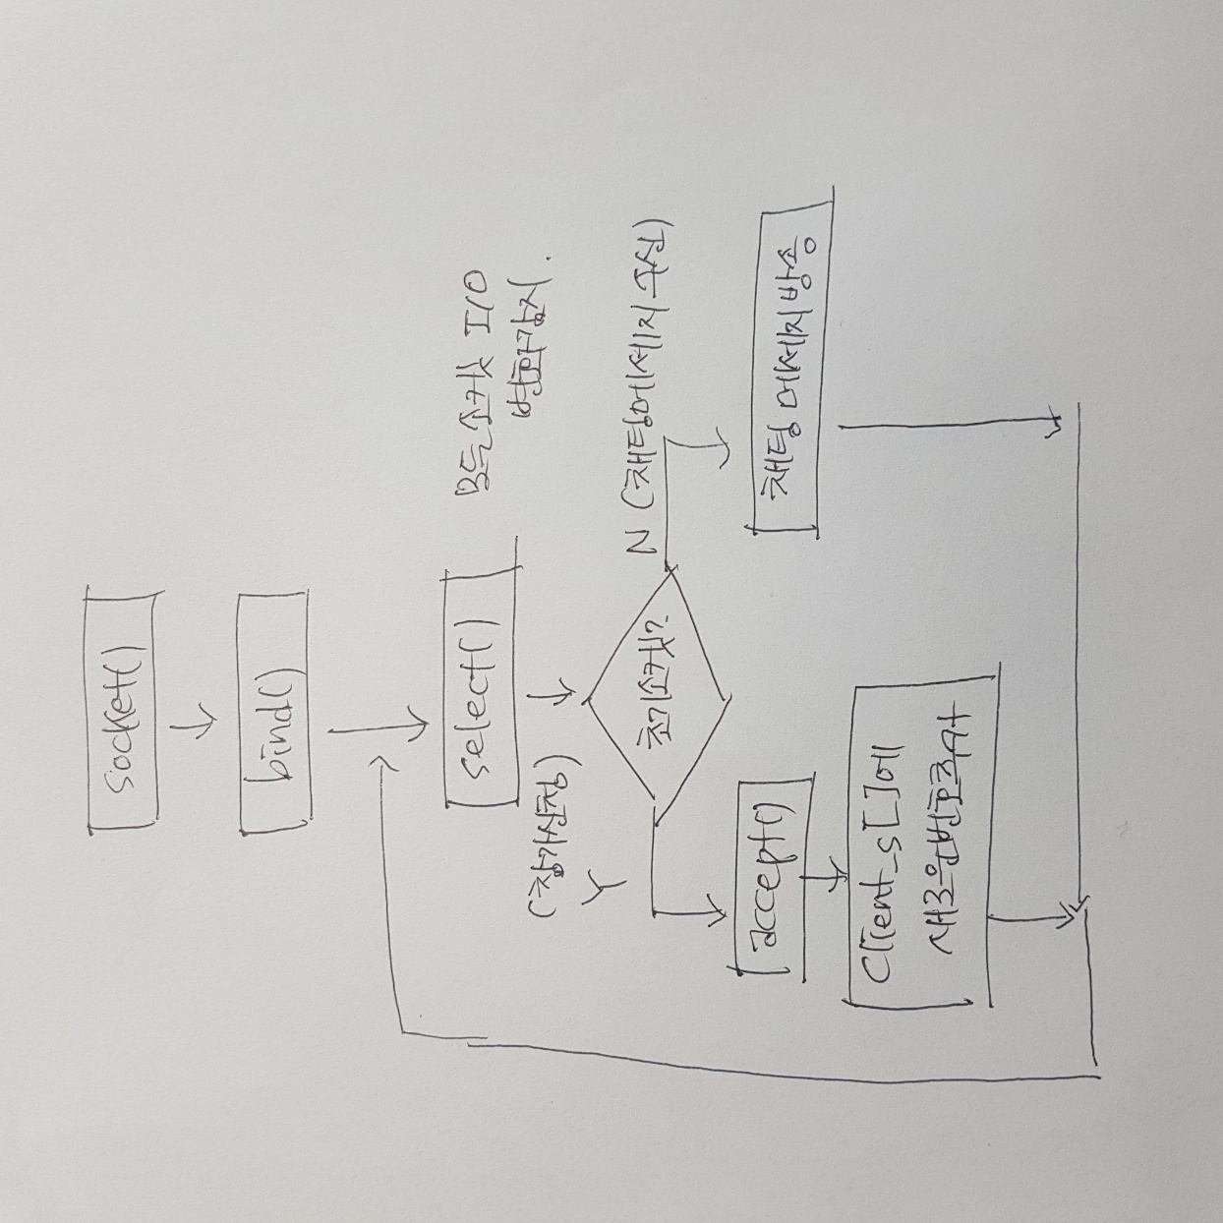server의 기본 흐름도
    1. 채팅 클라이언트 프로그램
       - client는 사용자의 입력 메시지를 서버로 전송하고, 서버가 보내온 모든 메시지를 사용자 화면에 출력한다.
       - client.c가 수행되기 위해서는 server.c 가 먼저 실행되어야 하며, server.c가 사용하는 서버의 IP주소를 클라이언트에서 알고 있어야 한다.
       - client를 실행 시 ‘포트번호 이름’을 지정하여 채팅에 접속하도록 한다.
       - client가 ‘exit’을 입력하면 exitCheck함수를 수행해 채팅을 종료한다.
       - 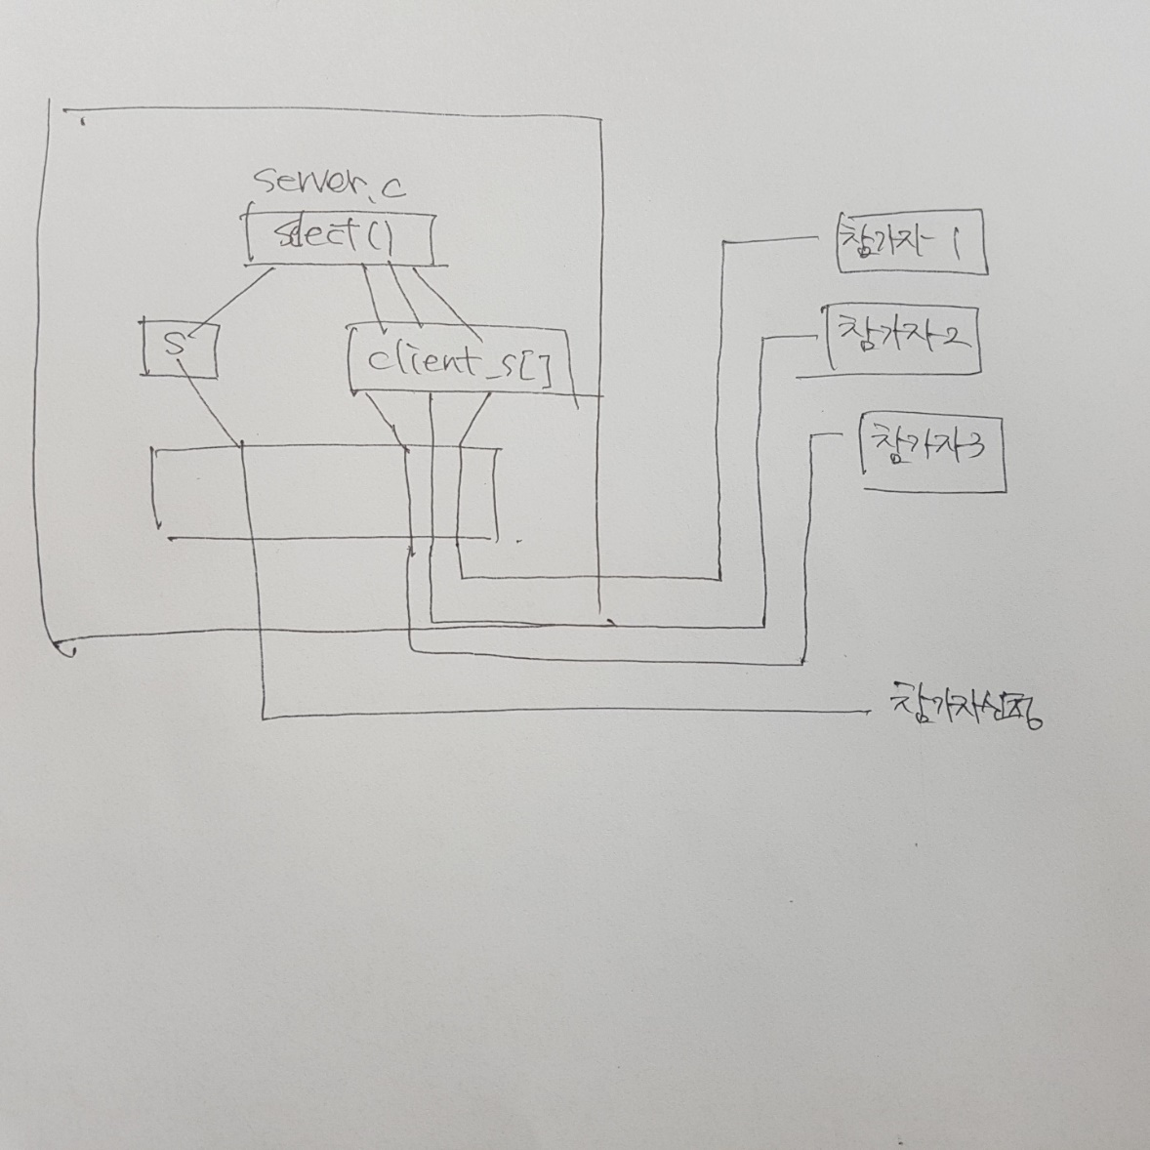server와 client의 기본 연결 구조
    2. C.C에서 구현한 욕설 필터링 및 강제 퇴장 기능
       - void filtering(char *ptr, char *line, char *original, char *filter): client가 입력한 채팅 내용에 대해 readline함수를 수행하고 지정한 욕설이 감지가 되면 original의 내용이 filter로 바뀐다.
       - 강제 퇴장 기능:
  1. **수행화면**
     1. 서버의 실행

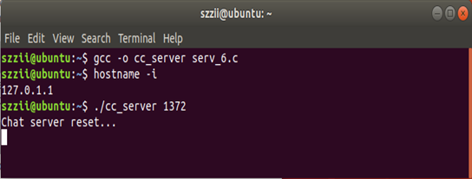

* + 1. 클라이언트 실행 후 채팅 참여
       - client1 접속 실행 후 메시지 전송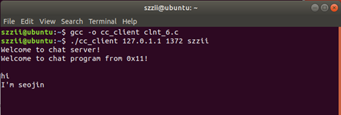
       - client 메시지 전송 후 server를 실행하고 있는 terminal의 실행 화면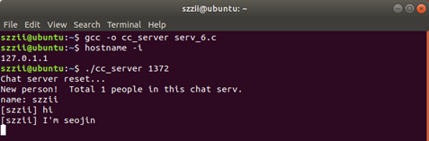
    2. 사용자들의 채팅
       - client2, client3의 접속 후 메시지 전송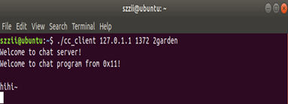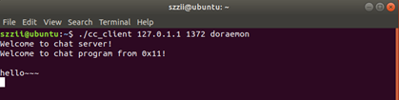
       - client1의 화면

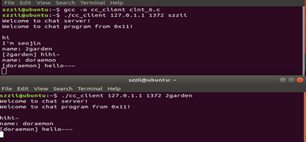

* + - * 서버 실행 화면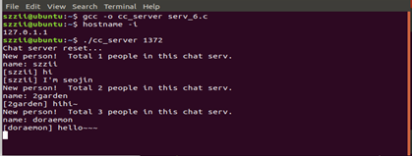
    1. 욕설 필터링 기능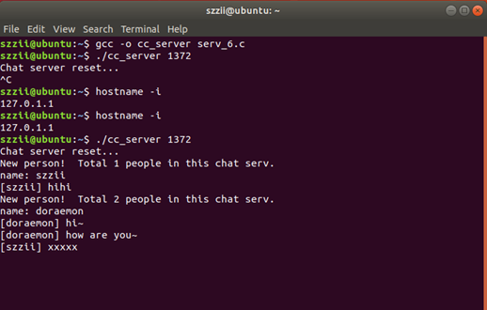
    2. 강제 퇴장 기능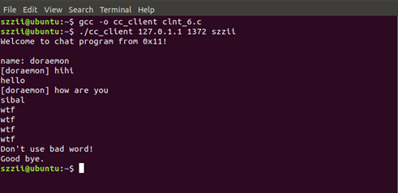
    3. 채팅 참여자의 퇴장
       - client3 실행 화면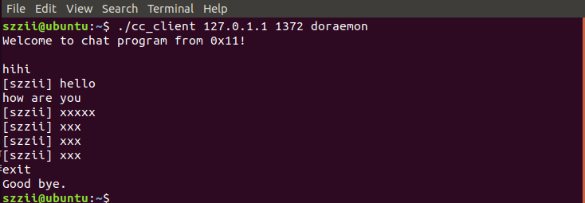
       - server 실행 화면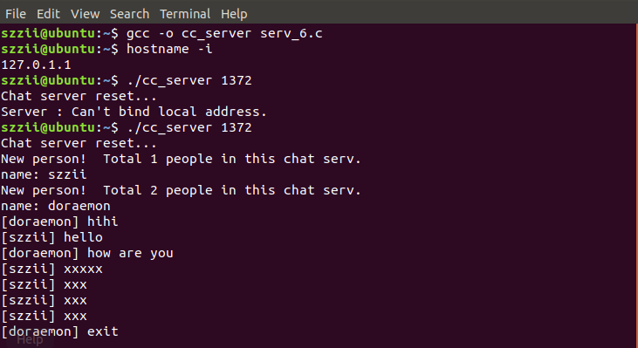

1. **결론**

소켓 프로그래밍에서 가장 중요한 개념인 server와 client의 개념을 사용하고 그것을 응용한 채팅 프로그램을 구현하였다. 여러 명의 참여자와 대화를 할 수 있고, ‘exit’를 입력하면 채팅방에서 나갈 수 있다. 또, 욕설을 사용하면 자동으로 필터링 되어 다른 사용자에게 보여지고, 5회 이상 욕설을 사용하면 강제 퇴장이 되는 기능을 추가로 구현하였다.

1. **참고 자료**

<http://jkkang.net/unix/netprg/chap4/net4_2.html>

<http://golook.tistory.com/entry/ITPrograming-%EC%84%9C%EB%B2%84%EC%99%80-%ED%81%B4%EB%9D%BC%EC%9D%B4%EC%96%B8%ED%8A%B8%EB%A5%BC-%EC%9D%B4%EC%9A%A9%ED%95%9C-%EC%B1%84%ED%8C%85-%ED%95%98%EA%B8%B0>